Tegnliste_script

Når du har en tekstfil, kan der være alle mulige tegn i, fx % ^ * \ _.
Det kan være du har hentet teksten fra nettet, kopieret det fra en PDF der ikke er lavet godt, eller at du har forsøgt at anvende AbbyyFinereader 15 på en tekst med dårlig opløsning, udtydelige bogstaver og lav kontrast mellem baggrund og tekst.

Der vil også være en masse stavefejl, og dem må man rette manuelt, men disse script kan spare en for rigtig meget tid, især hvis man sidder med mange sider. Eksemplet jeg bruger her, er nok et af de værst tænkelige eksempler.

Her er et eksempel på en tekstfil, der er fuld af tegn der bare skal væk.

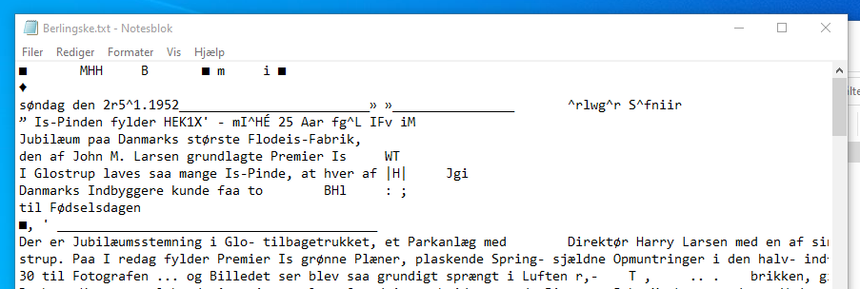

Der kan være mange underlige tegn gemt blandt den normale tekst, derfor er det nyttigt at have en oversigt over alle tegn, tal og bogstaver der forekommer i en tekst. Dette er formålet med scriptet tegnliste.py.

Gå ind i mappen tegnliste

Der ser du to, mapper, den ene hedder Måltekst, den anden hedder Resultat. Du vil også se en fil der hedder tegnliste_script, det er selve scriptet, og dette skal du ikke pille ved, det skal bare være tilstede i mappen. Den fjerde fil du ser, hedder kør, og ved at dobbeltklikke på den, så køres scriptet.

Den tekst du gerne vil have en tegnoversigt over, den skal du placere i mappen Måltekst, og når scriptet er kørt, vil du finde din oversigt i mappen Resultat.

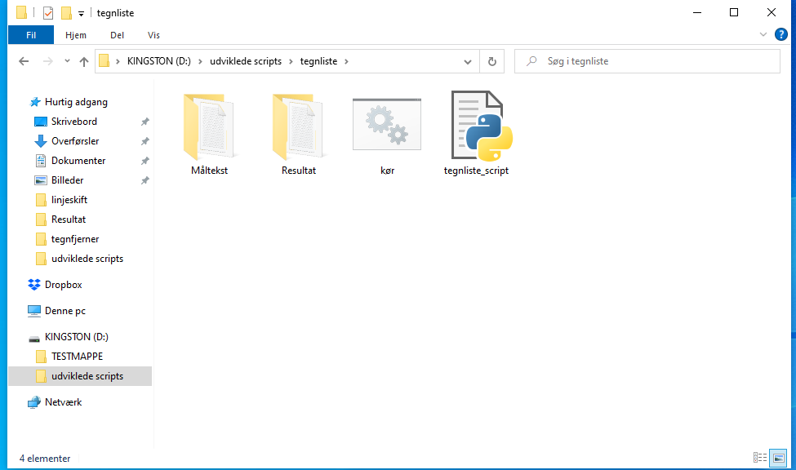

Tekstfilen er placeret i mappen Måltekst

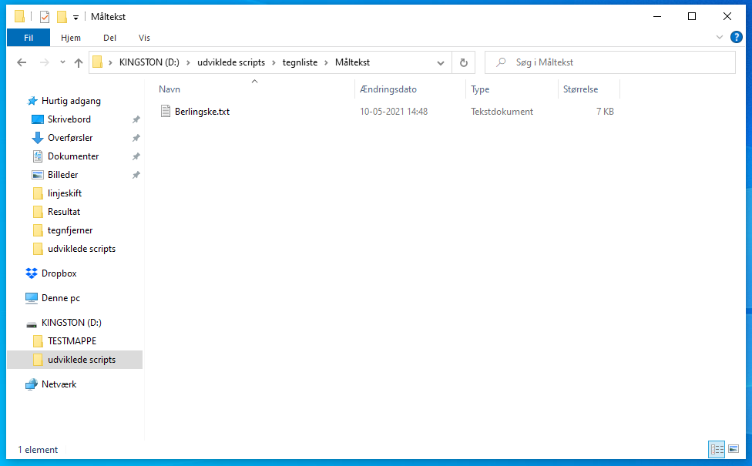

Når du har klikket kør vil en sort boks poppe op (command prompt). Hvis den sorte boks siger ”Resultatet er klart..”. så er processen lykkedes, og din oversigt ligger i mappen Resultat. Du kan bare lukke den sorte boks ned.

Hvis det ikke lykkedes, kan du kontakte mig på:
sandbecks_github@protonmail.com

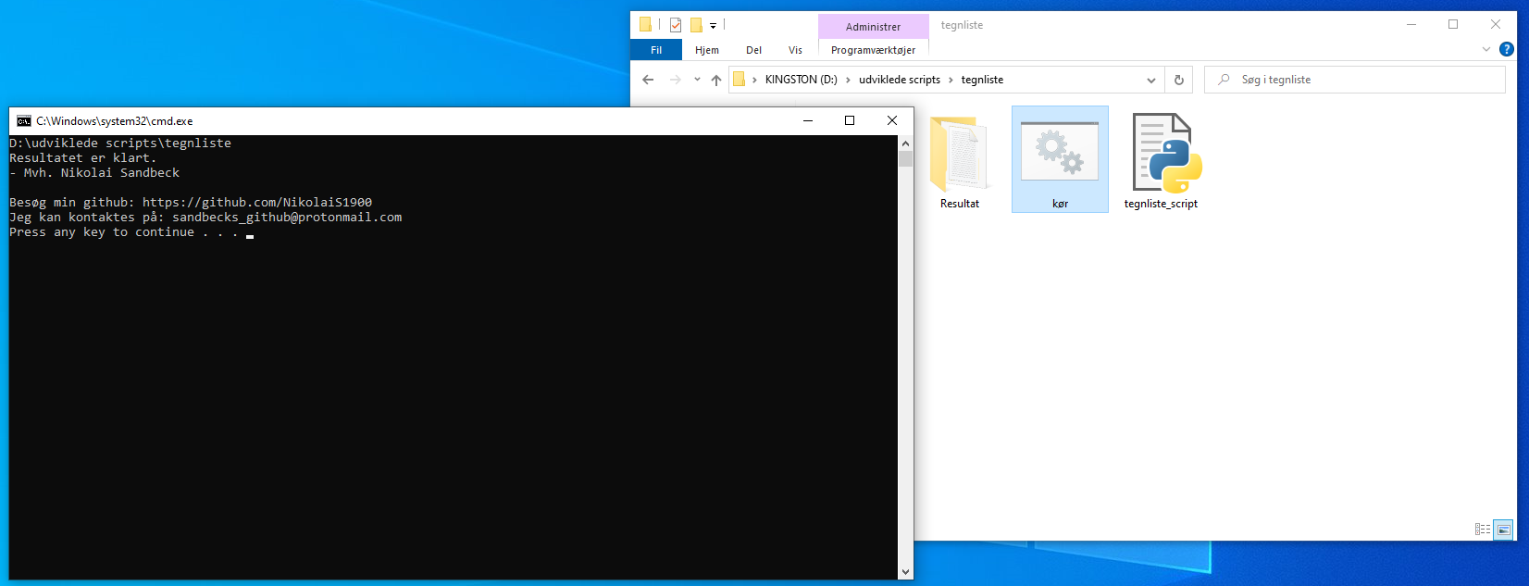

I mappen Resultat, skulle der gerne nu ligge en tekstfil ved navn tegnliste. Og hvis du åbner den, skulle det gerne se nogenlunde sådan her ud:

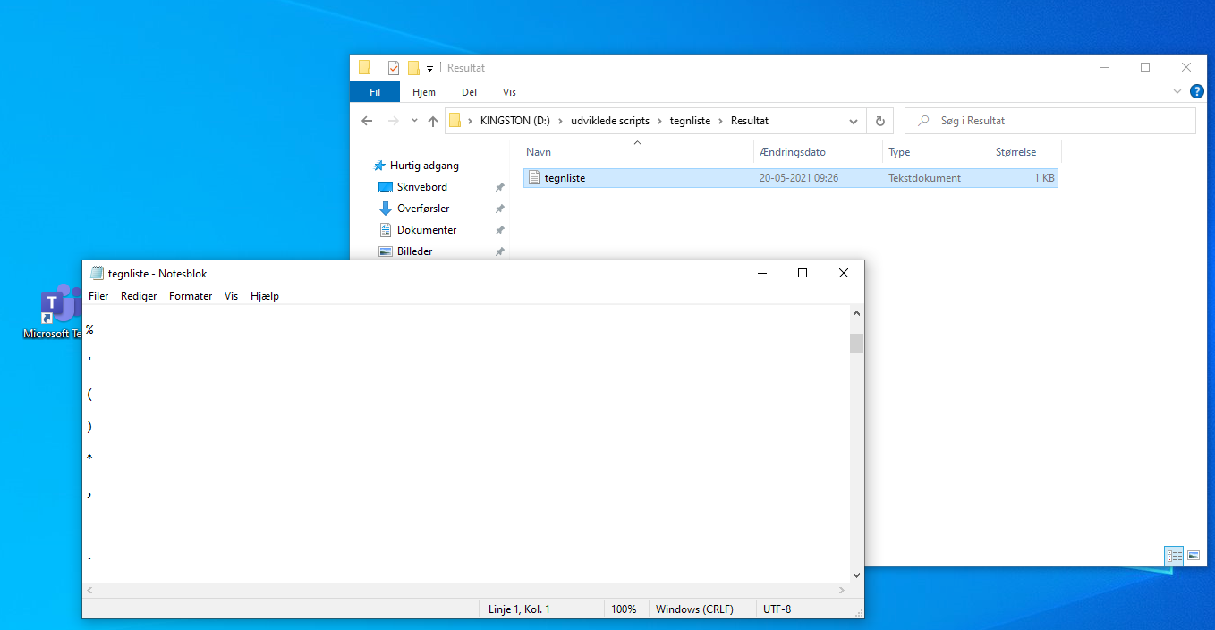

OBS. Det skal siges, at tegnliste ikke vil medtage &, dette skyldes, at & er nødvendigt tegn at anvende med scriptet linjeskift. Du kan fjerne & til aller sidst, ved en simpel søg og erstat funktion i word.

Det næste logiske trin, er jo at få fjernet disse tegn. Til det, har du scriptet tegnfjerner_script.

